Señor

**JUEZ DE {% for item in filing_city %}{{ item|upper }}{% endfor %} (REPARTO)**

E.S.D.

Asunto: **ACCIÓN DE TUTELA** de {% if client_type == ‘Persona Natural’ %}**{{ natural.name|upper }}**, {% else %}**{{ legal.name|upper }}**{% endif %} contra **{{ company_or_entity_name|upper }}**

Cordial saludo,

**DISRUPCIÓN AL DERECHO S.A.S.,** sociedad identificada con Nit. 901.350.628 – 4, representada legalmente por Juan David Castilla Bahamón, identificado con cédula de ciudadanía No. 1.020.738.766 y Tarjeta profesional 252414, sociedad que actúa como apoderada de {% if client_type == ‘Persona Natural’ %}**{{ natural.name|upper }}**, quien se identifica con {{ complaining_type_id }} No. {{ complaining_id_number }}{% else %}**{{ legal.name|upper }}, sociedad debidamente constituida e identificada con Nit. {{ complaining_id_number }}, representada por {{ legal_representative_name|title }} quien se identifica con {{ legal_representative_type_id }} No. {{ legal_representative_id_number }}**{% endif %}, presento acción de tutela por la transgresión del derecho fundamental al debido proceso, consagrado en el artículo 29 de la Constitución Política, con base en los hechos que se expondrán a continuación:

**HECHOS**

1. Que{% if client_type == ‘Persona Natural’ %}**{{ natural.name|upper }}**{% else %}**{{ legal.name|upper }}**{% endif %} es el propietario del vehículo objeto de la orden de comparendo No. {{ fotomulta_number }}.
2. Que mediante resolución sancionatoria {% if resolution_existence == True %}No. {{ resolution_number }} de fecha {{ resolution_date }}{% endif %}el ACCIONADO manifestó que {% if client_type == ‘Persona Natural’ %}**{{ natural.name|upper }}**{% else %}**{{ legal.name|upper }}**{% endif %} era el responsable por la fotodetección por ser el propietario del vehículo en el que se cometió la infracción asociada con la orden de comparendo No. {{ fotomulta_number }}.

Que como se podrá ver en la resolución sancionatoria, la cual tiene la entidad accionada, dicha entidad sin ningún tipo de elemento material probatorio y vulnerando así el debido proceso concluyó que el propietario debe responder solidariamente por las infracciones que se cometan con el vehículo de su propiedad.

1. En el procedimiento administrativo sancionatorio adelantado por el ACCIONADO no se probó que {% if client_type == ‘Persona Natural’ %}**{{ natural.name|upper }}**{% else %}**{{ legal.name|upper }}**{% endif %} fuera la persona que conducía el vehículo, pues identificaron plenamente un vehículo y ello fue suficiente para declararlo como el infractor; situación que contraviene el pronunciamiento de la Corte Constitucional en las Sentencias C-038 de 2020 y C-530 de 2003, que declararon inexequible la solidaridad entre el propietario del vehículo y el conductor infractor.

Que la sentencia C-038 de 2020 declaró inexequible el parágrafo 1 del artículo 8 de la ley 1843 de 2017 que inconstitucionalmente establecía:

“*PARÁGRAFO 1. El propietario del vehículo será solidariamente responsable con el conductor, previa su vinculación al proceso contravencional, a través de la notificación del comparendo en los términos previstos en el presente artículo, permitiendo que ejerza su derecho de defensa.*”

Que lo anterior obedeció a que:

“*Interpretar que la solidaridad legal que introduce la norma permite la responsabilidad del propietario, sin necesidad de demostrar su participación en la comisión de la infracción, contraría los artículos 6 y 29 de la Constitución, que fundan el principio de imputabilidad personal en materia sancionatoria. (…)* ***la imputabilidad o responsabilidad personal de la infracción, constituye una exigencia constitucionalmente ineludible****.*

*(…) la Sala Plena de la Corte Constitucional reitera que la solidaridad sancionatoria que no exige imputación personal de la infracción “implicaría no sólo permitir que las autoridades evadan su obligación de identificar al real infractor, sino que haría responsable al propietario, a pesar de que no haya tenido ninguna participación en la infracción”,* ***ya que releva inconstitucionalmente a la administración pública, del mínimo deber probatorio exigido para el ejercicio legítimo del poder punitivo estatal (ius puniendi), en el Estado constitucional de Derecho, consistente en identificar y demostrar quién es la persona que cometió la infracción***” (subraya y negrilla fuera de texto)

1. En el procedimiento administrativo sancionatorio adelantado por el ACCIONADO no se probó que {% if client_type == ‘Persona Natural’ %}**{{ natural.name|upper }}**{% else %}**{{ legal.name|upper }}**{% endif %} tuviera culpa alguna en la comisión de la infracción; situación que contraviene el pronunciamiento de la Corte Constitucional en las Sentencias C-038 de 2020 y C-530 de 2003, que declararon inexequible la solidaridad entre el propietario del vehículo y el conductor infractor.
2. En el SIMIT aparece registrada a nombre de {% if client_type == ‘Persona Natural’ %}**{{ natural.name|upper }}**{% else %}**{{ legal.name|upper }}**{% endif %} la fotomulta referida en el hecho primero, lo cual le impide realizar algunos trámites ante el ACCIONADO a menos que realice el pago completo de la multa.
3. En el ordenamiento jurídico colombiano no existe norma vigente que permita al ACCIONADO hacer responsable a {% if client_type == ‘Persona Natural’ %}**{{ natural.name|upper }}**{% else %}**{{ legal.name|upper }}**{% endif %} de manera solidaria con el conductor que cometió la infracción y menos aún, hacerlo en detrimento de la presunción de inocencia y al derecho fundamental al derecho al debido proceso.
4. Lo anterior contraría a cabalidad lo establecido en los artículos 4, 6 y 29 de la Constitución Política, en donde se establece el derecho fundamental al debido proceso.
5. Que las otras secretarias de movilidad o los mismos funcionarios de la misma secretaría de movilidad al fallar en derecho absuelven a los propietarios de los vehículos teniendo en cuenta que no existe prueba en su contra y no pueden ser responsables por el actuar de terceros como se prueba a continuación:

Secretaria de movilidad de Bogotá:

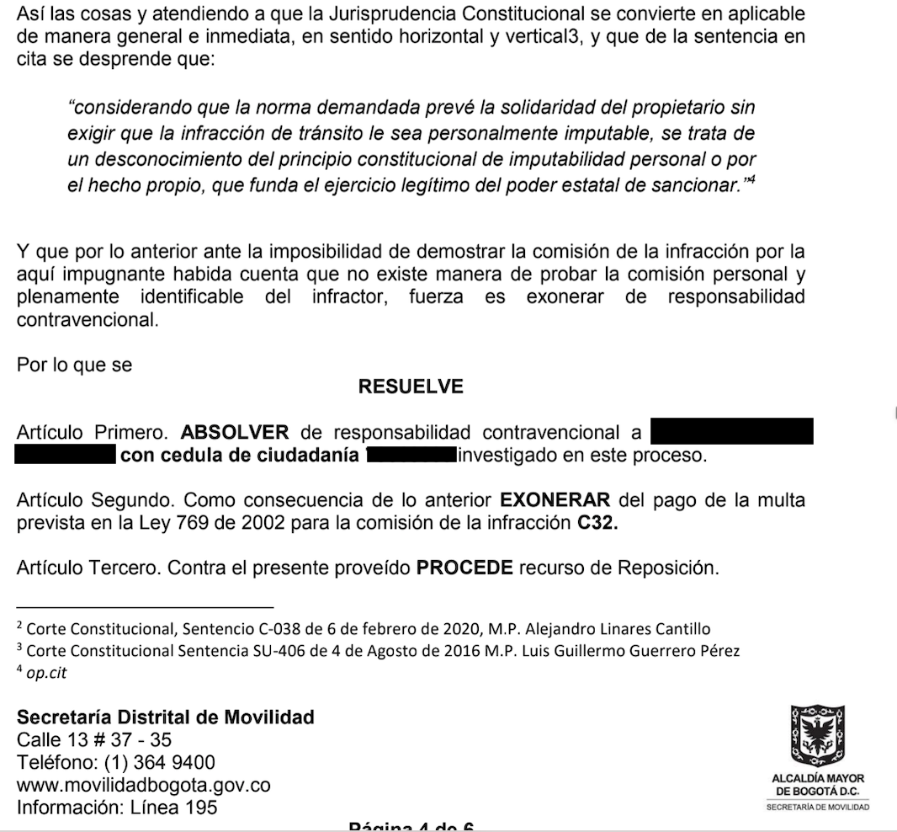

Secretaria de movilidad de Medellín:

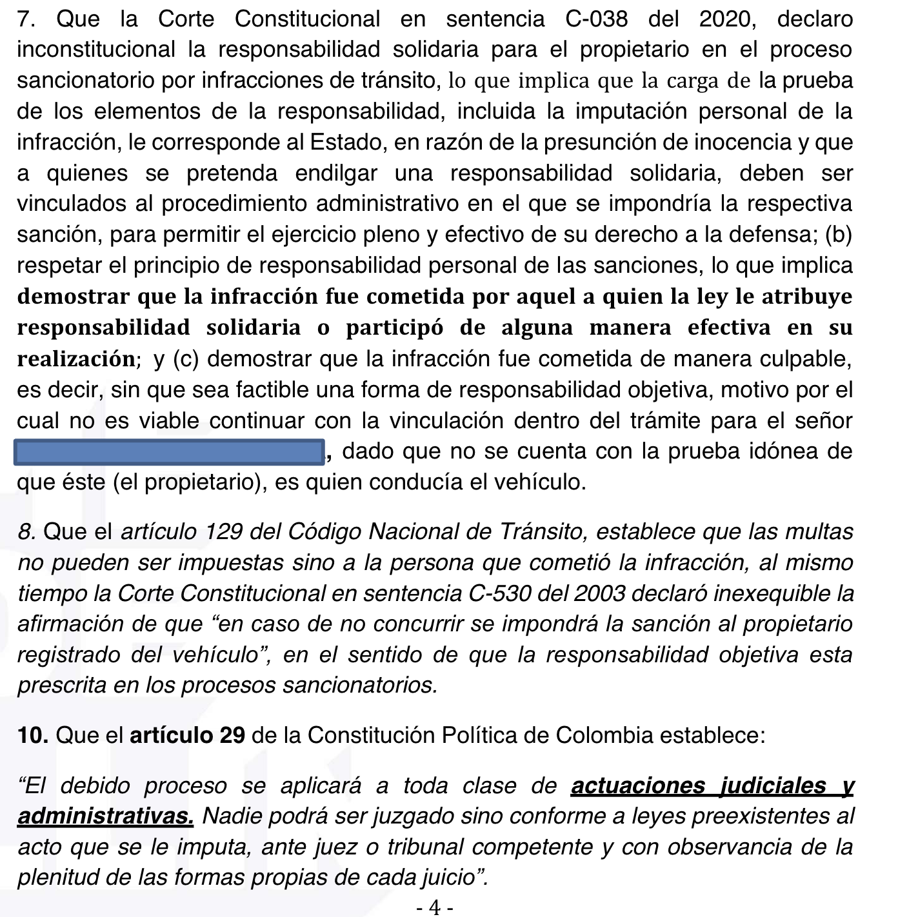

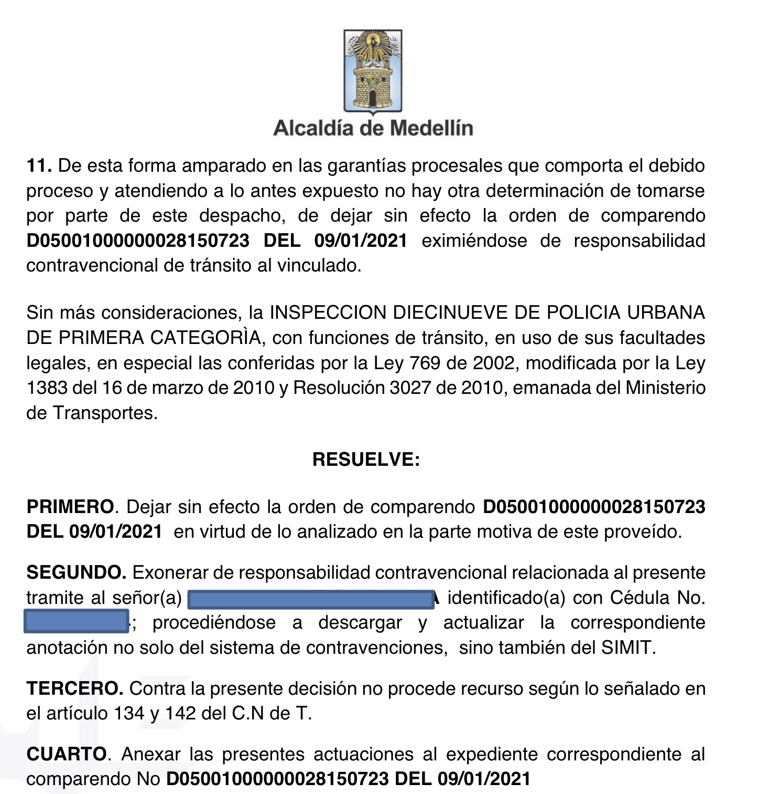

Secretaria de movilidad de Cali:

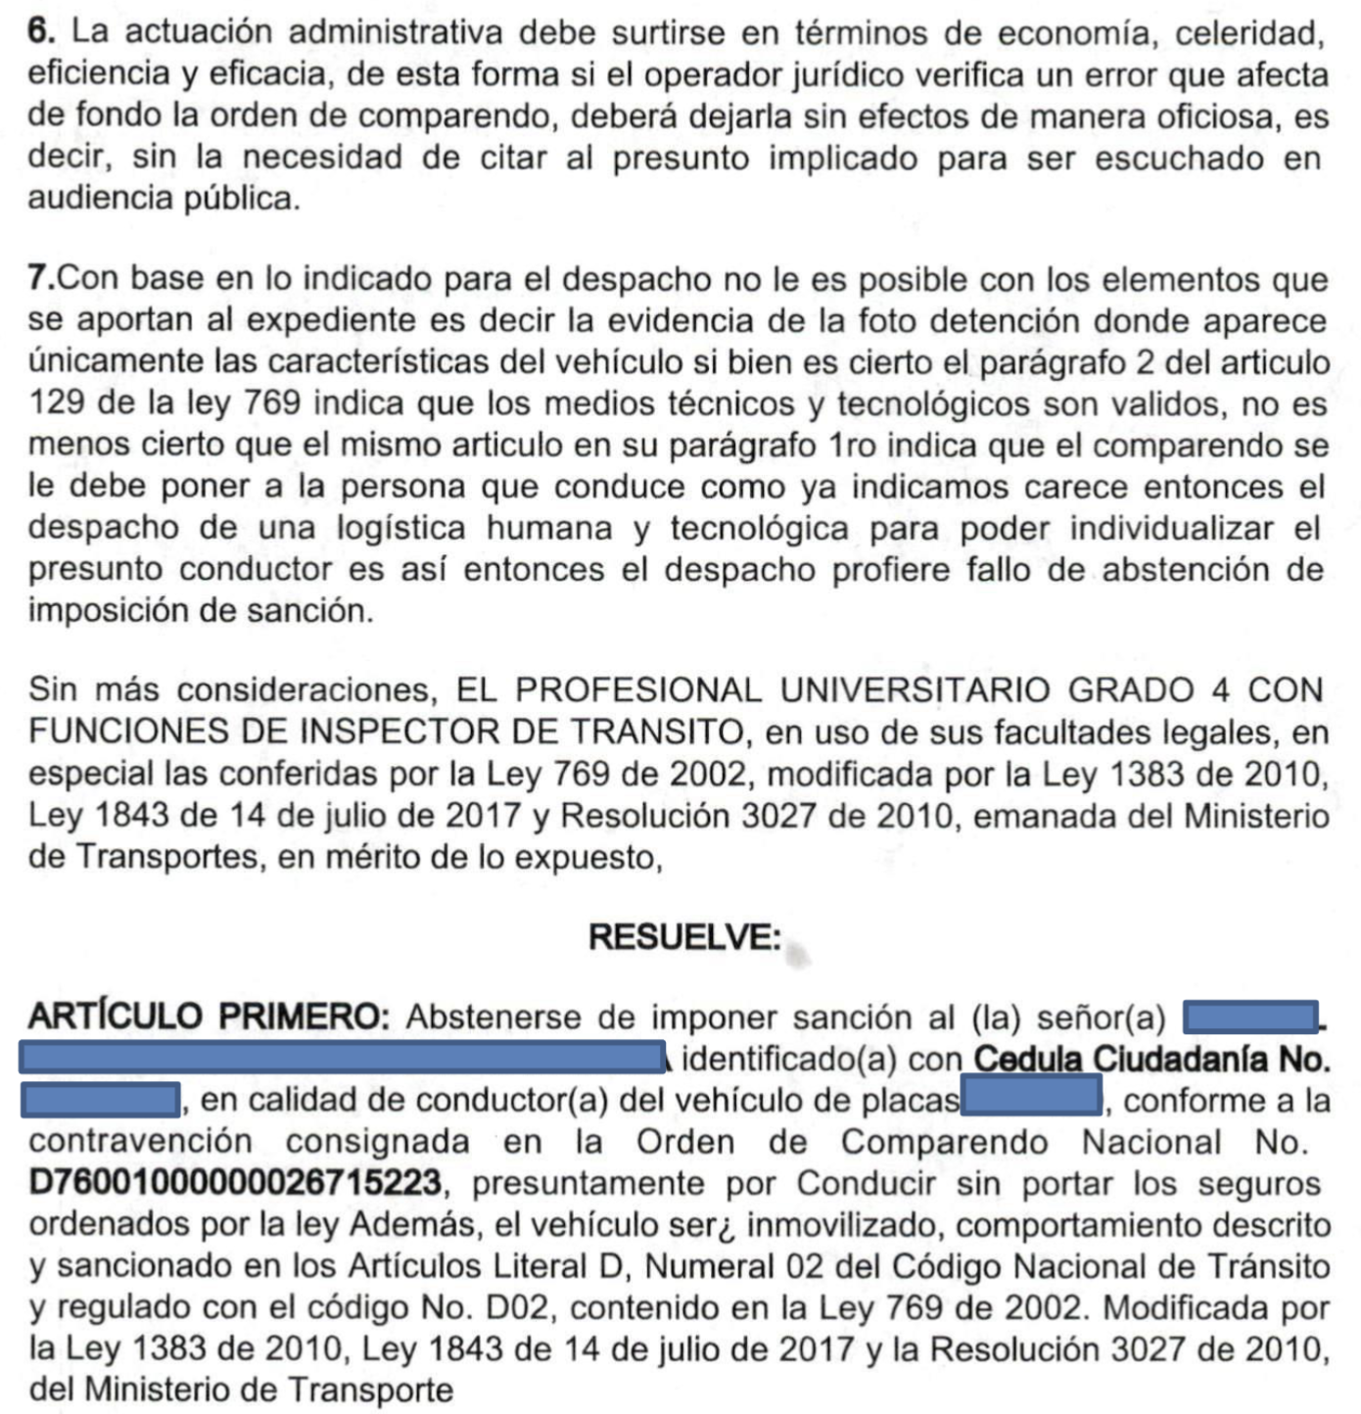

**MEDIDA PROVISIONAL**

Instituto de tránsito del Atlántico

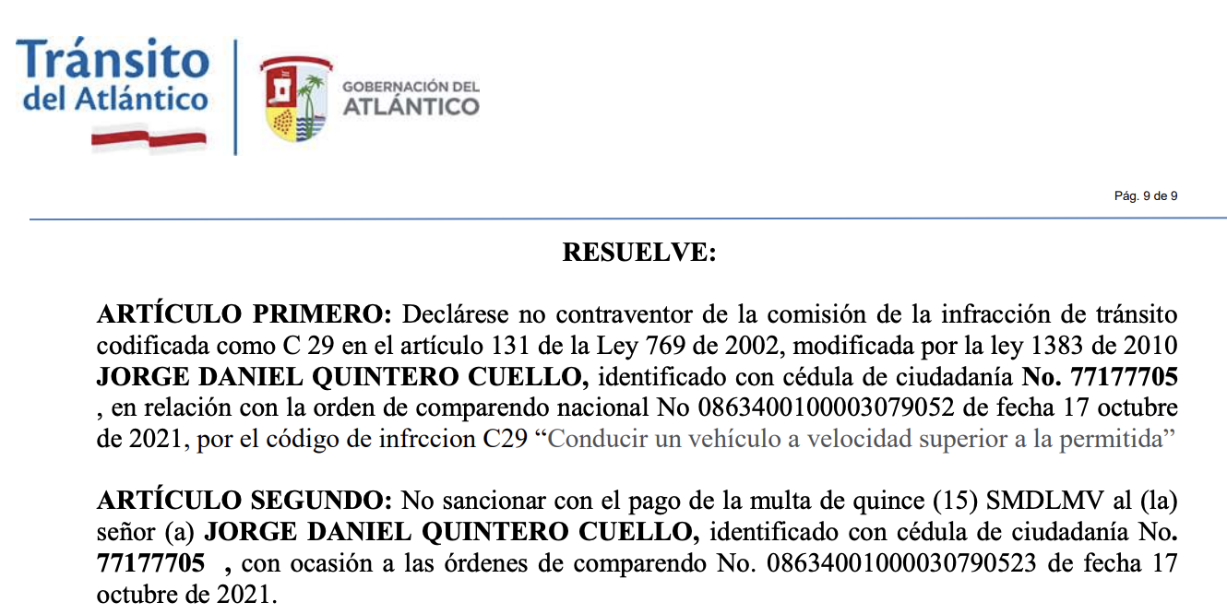

En tanto sea decidido este caso, respetuosamente solicito como medida provisional lo siguiente, con el fin de “*evitar que se produzcan otros daños como consecuencia de los hechos objeto de análisis en el proceso”[1]*:

1. Se decrete la SUSPENSIÓN PROVISIONAL del acto administrativo sancionatorio respecto a la orden de comparendo No. {{ fotomulta_number }}” expedida por **{{ company_or_entity_name|upper }}**, suspensión por la cual, como efecto de derecho, no pueda iniciar procedimiento coactivo ninguno en contra del accionante {% if client_type == ‘Persona Natural’ %}**{{ natural.name|upper }}**{% else %}**{{ legal.name|upper }}**{% endif %}, hasta cuando tenga resolución definitiva el proceso judicial que se iniciará por parte del accionante ante la jurisdicción de lo contencioso administrativo, demanda que se radicará en un plazo máximo de cuatro meses a partir de la notificación de la mencionada resolución.
2. Se corrija la información reportada en el SIMIT en el sentido que sea claro que {% if client_type == ‘Persona Natural’ %}**{{ natural.name|upper }}**{% else %}**{{ legal.name|upper }}**{% endif %} pudo ser sospechoso de una infracción de tránsito, pero no el responsable y, en consecuencia, el ACCIONADO no le restrinja adelantar ningún trámite en su entidad con motivo de una fotodetección por ser el propietario del vehículo asociado a la posible infracción.

Es de anotar que la imposición de multas económicas conllevaría a que, a futuro, si es revocada por el juez natural la sanción en contra del accionante, un perjuicio mayor podría consumarse en su contra, como medidas de embargo en proceso coactivo y reportes negativos en centrales de riesgo por lo que aquí se busca proteger al accionante de un perjuicio irremediable.

**DERECHOS VULNERADOS**

De conformidad con los hechos expuestos previamente, el ACCIONADO está vulnerando el **derecho fundamental al debido proceso** y en especial, a mi presunción de inocencia, por haberme declarado responsable de una fotodetección en la que no identifica a {% if client_type == ‘Persona Natural’ %}**{{ natural.name|upper }}**{% else %}**{{ legal.name|upper }}**{% endif %} como conductor infractor, en concordancia con lo dispuesto en el artículo 29 de la Constitución Política de Colombia, cuyo tenor literal es el siguiente:

***ARTÍCULO 29.*** *El debido proceso se aplicará a toda clase de actuaciones judiciales y administrativas.*

*Nadie podrá ser juzgado sino conforme a leyes preexistentes al acto que se le imputa, ante juez o tribunal competente y con observancia de la plenitud de las formas propias de cada juicio.*

*En materia penal, la ley permisiva o favorable, aun cuando sea posterior, se aplicará de preferencia a la restrictiva o desfavorable.*

El debido proceso ha sido entendido por la Corte Constitucional como *“un derecho constitucional fundamental, regulado en el Artículo 29 Superior, aplicable a toda clase de actuaciones administrativas y judiciales, en procura de que los habitantes del territorio nacional puedan acceder a mecanismos justos, que permitan cumplir con los fines esenciales del Estado, entre ellos, la convivencia pacífica, la cual cobra gran relevancia en materia de tránsito”*. De igual manera, se ha mencionado que *“el debido proceso constituye una garantía para el acceso a la administración de justicia, de tal forma que puedan conocer las decisiones que los afecten e intervenir, en términos de igualdad y transparencia, para procurar la protección de sus derechos e intereses legítimos”.*

**Debido proceso en Fotodetecciones**

El procedimiento sancionatorio especial para la imposición de sanciones derivadas de fotodetecciones está regulado en la Ley 1843 de 2017 y por la Resolución 0000718 de 2018 del Ministerio de Transporte modificada por la resolución No. 20203040011245 del Ministerio de Transporte y la Agencia Nacional de Seguridad Vial.

La Corte Constitucional en Sentencia C-038 de 2020 estableció que el propietario del vehículo debe ser notificado por la contravención, aunque él no haya cometido ésta, no obstante, le corresponde a la Entidad de Tránsito demostrar quién conducía el vehículo para poder realizar la imputación personal de la sanción, o en su defecto, deberá probar la culpa en la comisión de la infracción y si es comprobada, este podría llegar a responder solidariamente con el conductor del vehículo. En particular, la Honorable Corporación consideró lo siguiente:

*Luego de precisar el alcance del principio de responsabilidad personal en materia sancionatoria, que exige imputación personal de las infracciones, como garantía imprescindible frente al ejercicio del poder punitivo estatal (ius puniendi) y de diferenciarlo del principio de culpabilidad, concluyó este tribunal que la solidaridad prevista en la legislación civil no es plenamente aplicable a las sanciones impuestas por el Estado, al estar involucrados principios constitucionales ligados al ejercicio del poder punitivo estatal por lo que: (i) la solidaridad en materia sancionatoria administrativa sería constitucional, a condición de (a) garantizar el debido proceso de los obligados, lo que implica que la carga de la prueba de los elementos de la responsabilidad, incluida la imputación personal de la infracción, le corresponde al Estado, en razón de la presunción de inocencia y que a quienes se pretenda endilgar una responsabilidad solidaria, deben ser vinculados al procedimiento administrativo en el que se impondría la respectiva sanción, para permitir el ejercicio pleno y efectivo de su derecho a la defensa; (b) respetar el principio de responsabilidad personal de las sanciones, lo que implica demostrar que la infracción fue cometida por aquel a quien la ley le atribuye responsabilidad solidaria o participó de alguna manera efectiva en su realización; y (c) demostrar que la infracción fue cometida de manera culpable, es decir, sin que sea factible una forma de responsabilidad objetiva.* (Sentencia C-038/20).

Entre otras providencias, la Sentencia C-597 de 1996, determina que“*las conductas sancionables no sólo deben estar descritas en norma previa (tipicidad) sino que, además, deben tener un fundamento legal, por lo cual su definición no puede ser delegada en la autoridad administrativa*";lo cual es tenido en consideración por la Sentencia C-530 de 2003, así como lo dispuesto en la Sentencia C-1161 de 2000, respecto de los principios del derecho penal que, *“como forma paradigmática de control de la potestad punitiva- se aplican, a todas las formas de actividad sancionadora del Estado*”; lo anterior, para concluir que:

*“Del texto del artículo 129 de la ley acusada no se sigue directamente la responsabilidad del propietario, pues éste será notificado de la infracción de tránsito sólo si no es posible identificar o notificar al conductor.”*

Con el fundamento jurídico expuesto, se entiende que el requisito de identificar al conductor infractor en las fotomultas o fotodetecciones, es aplicable a los procedimientos administrativos nuevos y en curso a partir del 06 de febrero de 2020, fecha del pronunciamiento de la Sentencia C-038, que declaró inexequible el parágrafo 1 del artículo 8 de la Ley 1843 de 2017; así como a los casos resueltos con posterioridad al 03 de julio de 2003 y anteriores al 14 de julio de 2017, conforme a la decisión en el mismo sentido de la Sentencia C-530 de 2003, donde se declaró inexequible el inciso final del artículo 129 de la Ley 769 de 2002 y, a la entrada en vigencia de la Ley 1843 de 2017.

**ANTECEDENTES JURISPRUDENCIALES**

JUZGADO PRIMERO CIVIL MUNICIPAL DE YUMBO

TUTELA No. 2022 – 0206

“*Es así, que la* ***Secretaría de Movilidad desconoció que el accionante solicita se le notifique en debida forma y se le conceda la oportunidad de defenderse, donde no se demuestra que se haya intentado al menos identificar al responsable de las infracciones cometidas****, pues no se puede presumir que es el propietario del vehículo per se, quien cometió la infracción y automáticamente enviarle un comparendo, con el agravante que si no presenta controversia o cambio de infractor se le sanciona de plano por encima de toda duda razonable y violando el principio constitucional in dubio procesado, el cual desarrolla el artículo 29 de la Constitución política de Colombia*.

*En consecuencia, al quedar demostrado que el ente accionado no cumplió en debida forma con la identificación del infractor de la respectiva foto multa, se concederá el amparo fundamental al derecho al debido proceso y defensa, ordenando a la Secretaría de Transito a través de su Secretario o quien haga sus veces o ÉSTE delegue, sino lo ha hecho, que en el término de 48 siguientes a la notificación de la presente providencia,* ***deje sin efecto las sanciones derivadas del comparendo No. 76892000000028413723 y se elimine del sistema SIMIT, las sanciones impuestas****.*

*Se aclara que el mecanismo idóneo* ***para proteger el canon constitucional del articulo 29 superior es la acción de tutela, y no la acción administrativa, por cuanto en el presente caso se esta dando aplicación a una norma que la máxima autoridad constitucional ha declarado inexequible la sanción al propietario de los vehículos en el tema de foto multas, presumir y hacer un comparendo en esos términos seria desconocer la jurisprudencia constitucional y darle aplicación a una norma que ha sido excluida del ordenamiento jurídico****, rayando con una acción de carácter disciplinario y/o penal por revivir algo derogado por la Corte constitucional de Colombia solo con el argumento que es el Congreso el que debe legislar al respecto, pero mientras este no lo hace siguen aplicando lo derogado (presumir que el propietario es el infractor y enviarle un comparendo sin la identificación que es verdaderamente el quien iba conduciendo él vehículo),lo cual es abiertamente irregular.”* (Subraya y negrilla fuera de texto)

JUZGADO SEGUNDO DE PEQUEÑAS CAUSAS Y COMPETENCIA MÚLTIPLE DE BOGOTÁ

TUTELA No. 2021 – 0271

“*Así las cosas, dentro del análisis del caso debemos de hacer el correspondiente estudio y* ***ponderación de derechos fundamentales y sus principios rectores*** *para su configuración, ya que conforme a la jurisprudencia anteriormente expuesta nos encontramos ante un* ***choque donde existen varias posturas fundamentalmente opuestas*** *pero claramente válidas y aplicables al caso en concreto.*

*En primer lugar, al realizar el correspondiente estudio de los principios de* ***subsidiariedad*** *e inmediatez, se encuentra este despacho claramente de acuerdo con los pronunciamientos de la Honorable Corte Constitucional en el estricto sentido de que la procedencia de la acción de tutela en contra de actos administrativos es competencia de la jurisdicción administrativa y lo contencioso administrativo y en atención a ello se debe de hacer uso de los mecanismos ordinarios que el legislador otorgó, de manera preferente.*

*Ahora bien, contextualizando el principio mencionado y el caso que nos ocupa analizar; si bien existen alternativas jurisdiccionales por la vía ordinaria para tratar éste caso es imperativo recalcar la necesidad de la realización de un* ***análisis por parte de este juez constitucional si dicho mecanismo brinda una solución clara, definitiva y precisa*** *como lo estableció la Honorable Corte Constitucional, y si en términos cualitativos dicho medio ordinario ofrece la misma protección que podría brindarse mediante una admisión excepcional de la acción de tutela.*

*Por tal razón, expresa éste despacho que* ***no encuentra necesario acudir al medio establecido dentro de la jurisdicción ordinaria*** *ya que el resultado previsible de dicho proceso* ***se puede otorgar de manera inmediata por éste medio****. Análisis fruto de la observación de los hechos mencionados por el accionante y el silencio de la entidad accionada en lo que refiere a la falta de prueba de la comisión de la infracción y la atribución solidaria al accionante únicamente por ser el dueño del vehículo objeto de la orden de comparendo. Atribución que va en contravía de los pronunciamientos de la Honorable Corte Constitucional.*

*Así pues, para finalmente concluir con el análisis jurisprudencial aplicable a la presente acción, afirma éste despacho su respaldo y total conformidad con lo fallado en la sentencia C-038 de 2020 donde se declaró inexequible el parágrafo 1 del artículo 8 de la ley 1843 de 2017. Dicho esto, no puede declararse solidariamente responsable al propietario de un vehículo sobre una infracción interpuesta por un sistema automático o semiautomático.*

*En consecuencia, de acuerdo a lo anteriormente expuesto y en concordancia con el artículo 20 del decreto 2591 de 1991 encuentra este despacho vulnerado el derecho al debido proceso del accionante (…) por parte de la entidad accionada, la SECRETARIA DE TRANSPORTE Y MOVILIDAD DE CUNDINAMARCA – CAJICÁ, por lo cual se estima que la tutela resulta ser idónea para la protección del derecho invocado*.” (Subraya y negrilla fuera de texto)

Nótese que dentro de los fallos de tutela los jueces luego de hacer una ponderación entre las acciones ordinarias y la acción de tutela, aplican la acción de tutela como medio célere y sumario para proteger derechos fundamentales tan importantes como el debido proceso y la presunción de inocencia. Dado lo cual, es la acción de tutela el medio idónea para amparar y salvaguardar tales derechos fundamentales.

JUZGADO SEGUNDO PROMISCUO MUNICIPAL COROZAL

TUTELA No. 2022 - 0125

“*Analizadas estos comentarios constitucionales podemos establecer que la responsabilidad endilgada por el Imtrac a la accionante deviene de su condición de propietaria del vehículo detectado con las cámaras,* ***sin que se exhibiera un mínimo de pruebas que acrediten su responsabilidad personal****, de manera que al ser declarada inexequible por parte dicha Corporación la responsabilidad solidaria que detentaban los propietarios de vehículos, el* ***tramite adelantado en este caso contra el accionante constituye vulneración a su debido proceso y presunción de inocencia, por cuanto no se indagó sobre la responsabilidad personal o culpa del accionante en la comisión de la infracción con número CORF2021000723 de fecha 19 de enero de 2021****.*

*En consonancia con lo expuesto, se protegerá los* ***derechos fundamentales al debido proceso y presunción de inocencia del accionante****, y se ordenara al Director del INSTITUTO MUNICIPAL DE TRÁNSITO Y TRANSPORTE DE COROZAL, SUCRE señor (…) y/o quien haga sus veces, que el término de cuarenta y ocho (48) horas, DEJE SIN EFECTOS JURÍDICOS todas las decisiones proferidas con posteridad a la imposición del comprando (…) y en su lugar practique las pruebas conducentes y pertinentes que lo llevan a identificar al responsable personal de las 6 comisiones de esa Infracción de tránsito, notificando en debida forma cada actuación a la persona afectada*” (Subraya y negrilla fuera de texto)

**PRETENSIONES**

Se proteja el derecho fundamental al debido proceso, de manera que no le sea imputada una infracción a {% if client_type == ‘Persona Natural’ %}**{{ natural.name|upper }}**{% else %}**{{ legal.name|upper }}**{% endif %} sobre la cual no se ha probado que haya cometido y, en consecuencia, declare la nulidad y/o revocatoria del acto administrativo por el cual la autoridad de tránsito lo sancionó sin satisfacer todas las garantías constitucionales ni procedimentales.

**FUNDAMENTOS DE DERECHO**

* Artículo 4, 6 y 29 de la Constitución Política.
* Código Nacional de Tránsito.
* Sentencia C-038 de 2020.
* Sentencia C-530 de 2003.
* Artículo 8 de la Ley 1837 de 2017.
* Resolución No. 20203040011245

**PERJUICIO IRREMEDIABLE**

No existe medio ordinario de defensa judicial idóneo para la protección del derecho de petición y de mi derecho al debido proceso.

**JURAMENTO**

Bajo juramento manifiesto que no se ha presentado tutela por los mismos hechos y contra la misma entidad.

**ANEXOS**

1. Poder.
2. Certificado de existencia y representación legal.
3. {%p if resolution_existence == True %}
4. {%p if resolucion_sancionatoria == True %}
5. Resolución No. {{ resolution_number }} de fecha {{ resolution_date }}.
6. {%p endif %}
7. {%p endif %}
8. Resolución absolutoria Bogotá.
9. Resolución absolutoria Medellín.
10. Resolución absolutoria Cali.

**NOTIFICACIONES**

**1.** Al **ACCIONADO** en el correo:

* {{ email }}
* {%p if email2!=’NA@gmail.com’ %}
* {{ email2 }}
* {%p endif %}
* {%p if email3!=’NA@gmail.com’ %}
* {{ email3 }}
* {%p endif %}
* {%p if email4!=’NA@gmail.com’ %}
* {{ email4 }}
* {%p endif %}

**2.** Al **ACCIONANTE** en el correo:

* {{ ouremail }}

Del señor juez,

________________________

Juan David Castilla Bahamón

**Representante Legal**

**DISRUPCIÓN AL DERECHO S.A.S.**

1. Corte Constitucional. Sentencia T-103/18. Magistrado Ponente Alberto Rojas Ríos.